**Конспект логопедического занятия для детей старшего дошкольного возраста с ОВЗ «Гласный звук –У-. Буква –У-».**

**Задачи: -**закрепить знания детей о понятие «гласный звук»,

-познакомить детей с артикуляцией звука- У-,

-развивать фонематические процессы: учить слышать и выделять звук –У- в звуковом ряду, уметь слышать звук –У- в словах, определять позицию звука в слове,

-расширять пассивный и активный словарь детей,

-закрепить у детей образ буквы –У-,

-воспитывать чувство товарищества, коллективизма.

ХОД ЗАНЯТИЯ.

1.Организационный момент.

-Здравствуйте, ребята. Сегодня у нас необычное занятие, к нам придут гости.

2.Повторение изученного материала о звуках.

-На прошлом занятии мы с вами говорили о звуках. На какие две группы можно разделить звуки? (Неречевые и речевые звуки).

-Правильно, неречевые звуки мы можем услышать в неживой природе, от животных, птиц, насекомых. Приведите примеры неживых звуков (звук грома, дующего ветра, фырканье ёжика, пение птицы…)

-Речевые же звуки может произносить человек.

-Сегодня к нам на занятие прилетела уточка Уля с дядюшкой Звукариком. Давайте с ними поздороваемся.

-Познакомьтесь с дядюшкой Звукариком (д.З.). У д.З. большие уши, потому что он любит слушать разные речевые звуки. У д.З. большой рот, потому что он очень любит произносить разные звуки. Посмотрите, у д.З. за спиной волшебный звучащий мешочек, в котором живут разные речевые звуки.

-Ребята, на прошлом занятии мы с вами узнали, что все речевые звуки делятся на 2 группы. Вспомните, какие? (Гласные и согласные).

-Чем отличаются гласные звуки от согласных? (Когда мы произносим согласные, то мы строим преграду, а гласные произносим, не строя преграду).

3.Знакомство с гласным звуком –У-.

3.1. Произнесение гласного звука –У-.

Уточка Уля: -Ребята, а кто может назвать первый звук моего имени?

-Уточка Уля, для этого нам надо произнести твоё имя, потянуть первый звук и внимательно его послушать.

-Ребята, давайте все это сделаем (УУУУУля).

-Назовите, какой первый звук мы произнесли? (-У-)

-Дядюшка Звукарик нам даёт задание произнести по-разному звук –У-, а он будет внимательно слушать, как мы выполняем его задание.

* Девочки должны произнести звук –У- громко, а мальчики - тихо,
* Девочки должны произнести звук –У-высоко, а мальчики – низко,
* Все вместе очень быстро произнести звук. А теперь очень долго потянуть звук –У-

3.2. Характеристика звука, знакомство с символом гласного звука.

-Ребята, мы с вами произносили звук –У-. Мы строили преграду зубами, губами, языком? (нет). Если мы при произнесении звука не строим преграду, то он является гласным или согласным? (гласным)

-Вспомните стихотворение о гласных звуках:

Этот звук всегда поётся,

Этот звук, как песня льётся.

Нет преграды на пути,

Звук, свободно ты лети.

Звуки гласные певучие и красные.

-Мы с вами договоримся, что символы гласных звуков будем отмечать квадратом красного цвета. Красный квадрат-это символ гласного звука –У-.

4. Развитие фонематических процессов.

4.1. Выделение гласного звука –У- из звукового ряда.

-Ребята, приготовьте ладошки. Я сейчас буду произносить разные звуки. Как только вы услышите гласный звук –У-, то хлопните в ладоши.

4.2. Определение позиции звука –У- в схеме слова.

-Перед вами схема слова. Она разделена на 3 части.

1 клетка-начало слова, 2- середина слова, 3-конец слова.

|  |  |  |
| --- | --- | --- |
|  |  |  |

-Ребята, есть слова со звуком –У- в начале слов: ухо, умный, улей.

Послушайте стихотворение и назовите слова, которые начинаются со звука –У-.

Всё Умеет Уточка –  
Ловит рыбу Удочкой.  
Будет ей Уха на Ужин.  
Для Ухи Укроп ей нужен.

-Обозначим на схеме слова символ звук -У-.

|  |  |  |
| --- | --- | --- |
|  |  |  |

-Посмотрите на картинки, произнесите слова, потянув гласный звук –У- и определите позицию звука. На схеме красным квадратом обозначьте положение звука –У-

|  |  |  |
| --- | --- | --- |
|  |  |  |

|  |  |  |
| --- | --- | --- |
|  |  |  |

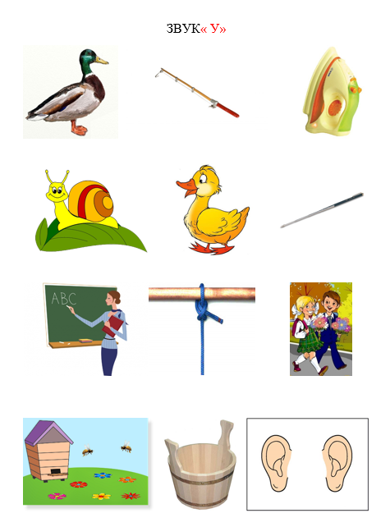

5. Дидактическая игра «4-лишний».

-Послушайте слова, назовите 1 слово лишнее. Объясните, почему это слово лишнее.

Слова: ворона, сорока, воробей, курица.

|  |  |
| --- | --- |
| https://avatars.mds.yandex.net/get-pdb/2863356/abd9ea25-e3eb-400c-8d02-90cca031e832/s1200?webp=false | https://ds05.infourok.ru/uploads/ex/1167/000c0bce-ee4f84f2/img20.jpg |
|  | https://avatars.mds.yandex.net/get-pdb/1679978/b7e860ed-69a9-4548-a609-3a59a810229b/s1200?webp=false |

6. Автоматизация звука –У- в предложении. Составление схемы предложения.

-Придумайте предложение со словом –петух-. Составим схему предложения.

Петух сидит на заборе

6.Физминутка.

Петя, Петенька, **Петух**(машут руками).

Что за перья, что за пух! (шагают на месте).

Разноцветный, весь цветной! (приседают).

И кричит, как заводной (прикладывают руки ко рту и кукарекают).

Ку-ка-ре-ку!

7. Знакомство с буквой –У-.

-Ребята, нам улитка Уля принесла первую букву своего имени.

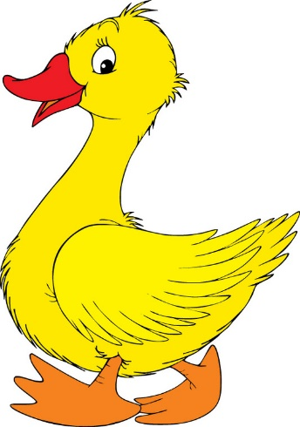 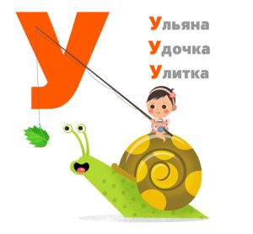

Буква «У» напоминает ушки  
У зайчонка на макушке.  
У улитки рожки тоже  
Так на букву «У» похожи.

-Вспомните правило, чем звук отличается от буквы.

(Звуки мы произносим и слышим, а буквы мы видим и пишем).

-Посмотрите на букву –У-. Она состоит из двух наклонных элементов.

Большую букву мы будем писать в начале предложения, в именах, фамилиях, кличках, названиях городов, рек.

-Приготовьте указательный пальчик и мы напечатаем букву в воздухе.

8. Итог занятия

-Ребята, с каким звуком мы сегодня познакомились? Он гласный или согласный? Почему? Вспомните слова со звуком –У-.

-Наше занятие подошло к концу.